1.通过微信手机版注册完毕后，再在电脑端登录，无法进入一站式注册界面。改为：微信版登录后，电脑端提示：请您继续完善您的资料。然后进入一站式注册界面。实名认证→IPS认证→绑定银行卡。

2、用户提现时，如果没有先绑定银行卡，页面出现停顿并且无反应。要求给出提示：您还没有绑定提现银行卡，请从安全设置进入IPS中心进行绑定。

3、收益计算不对

目前手机版的收益计算和电脑版的收益计算对不上。

4.个人中心，如果多次投资，则放款后会有后几笔投资的金额仍然显示在“冻结金额”，与环迅数据不一致。

“预收利息”显示的金额和理财记录里的金额不一致。“预收利息”金额错误。

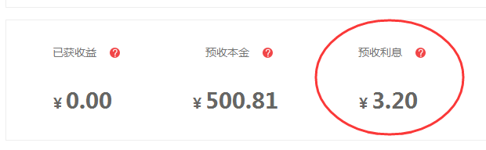

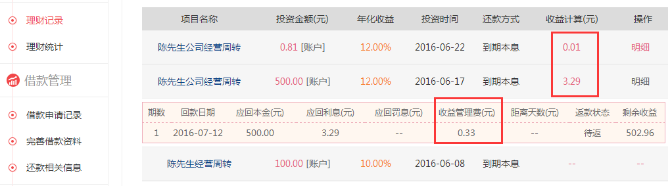

5.后台管理系统，满标放款时会提示“借款人未绑定银行卡（其实借款人已绑定），已通短信通知借款用户”，但借款人并未收到短信提醒。

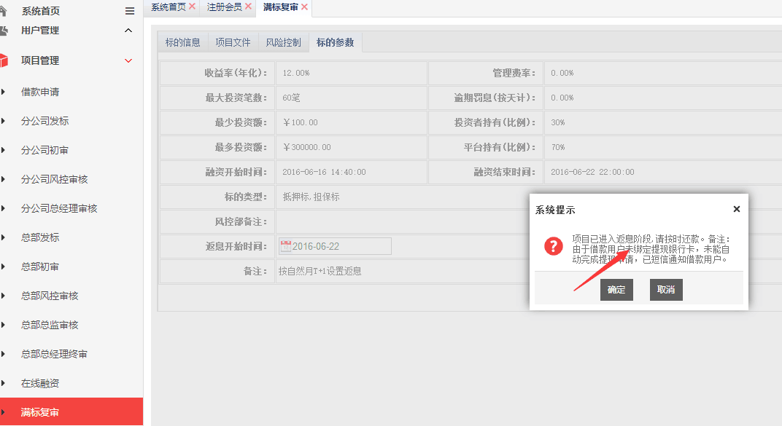

4.提现操做时，提醒绑定银行卡的按钮不明显。改为：在用户点击“确认提现后”弹出对话框显示用户提现的银行卡，如果用户没有绑定银行卡，则提示用户进行绑定。

